
Falu Inner Wheel Club Distrikt 233 Sverige
K 70 Månadsbrev nr 7, 2019 – 2020, Falu IWC
Inbjudan till lunchmöte måndagen den 27 januari 2020
Plats: Receptionen, Dalarnas Försäkringsbolag, Falun kl 11.00
Program: Eva Pettersson visar Dalarnas Försäkringsbolags konstsamling
Lunch: Kl 12.30 sopplunch på Gamla Elverket, Ölandsgatan 8, Falun. Soppor, salladsbuffé och nybakt bröd. Kostnad: 80 kr
Anmälan: Anmälan senast onsdag den 22 januari per mail eller telefon till Mona Anestedt. Mail: mona.anestedt@outlook.com eller tel: 070-372 04 79. Vid anmälan säg till om du vill ha skjuts. Avanmälan vid sjukdom till vice klubbmästare Mona Anestedt.
Caféträff: På Caféträffen onsdagen den 5 februari kl 15.00 är Gunnel Arrhén och Agneta Sundén värdinnor hemma hos Gunnel på Stjärnvägen 50. Anmälan till Gunnel senast söndag den 2 februari på tel: 076-138 88 86 eller mail: gunnel.arrhen@telia.com . Kostnad 50 kr som går till Garissa.
Julfest den 16 december på Samuelsdals Pensionat
Vi var 20 Inner Wheelare och en gäst som deltog i julfesten som började med glögg. President Stina T. Karlsson hälsade alla varmt välkomna och tände Vänskapens ljus. Stina berättade om julfirande i sin barndomsby utanför Piteå. Naturligtvis vita jular och firande hos släktingar i grannbyn, dit hon färdades via skidtolkning efter familjens bil. Strax innan tomten kom med julklappar så försvann någon för att låna mjölk hos grannen. Vi barn tyckte alltid så synd om den personen som missade tomtens besök. Efter tomten och paketutlämning blev det sång, lekar och kvällen avslutades med långdans genom huset.
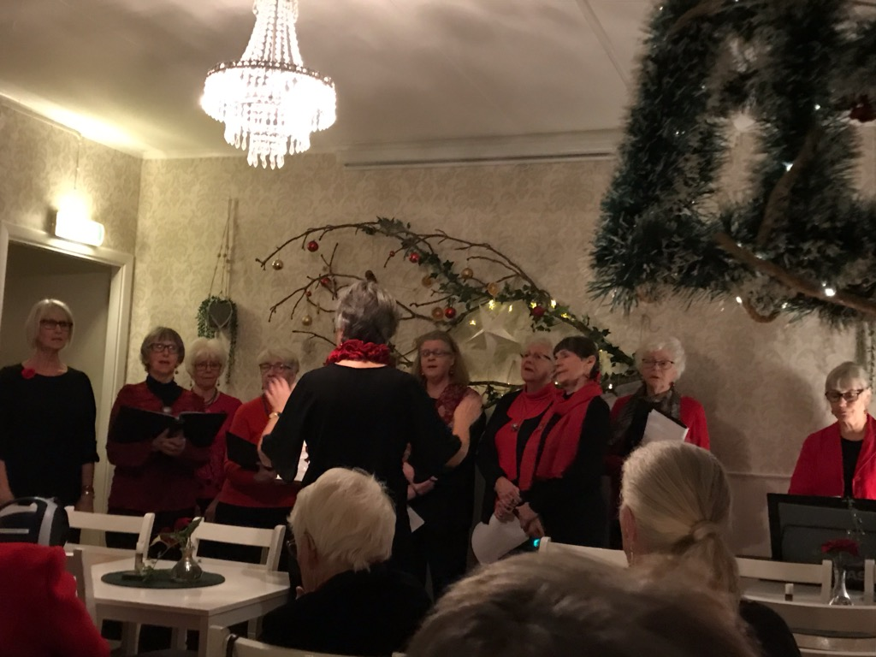
Stina bad att fler skulle berätta julminnen under kvällen. Hanne Hedin berättade om hur man firar jul i Danmark och det skiljer sig en hel del. På julafton serveras varm mat, exempelvis stekt anka, gås eller stekt fläskstek med svål. På juldagen serveras ett liknande smörgåsbord som i svensk tradition men utan julskinka. En Ris á la Malta med mandel och körsbärssås hör också till jultraditionerna. Ingrid Melin berättade om vita, vackra jular i Falun och om färd i släde som drogs av hästar. Solveig Redhe berättade när hon ”utan avsikt” avslöjade ”tomtens” namn. Dessa berättelser pågick medan vi åt av maten på julbordet, sill, lax, ren, älg, Jansson, köttbullar…. och en och annan skumtomte. Linneorna
För fjärde året i rad kom Linneorna från Rebeckalogen och underhöll oss med sedvanliga julsånger under ledning av Inger Janols. I några av sångerna anslöt vi alla och julstämningen steg inombords. Kvällen avslutades med två skönsjungande tomtar som delade ut julklappar till alla ”snälla” Inner Wheelare. Referat: Stina T-Karlsson

Inner Wheeldagen den 10 januari 2020
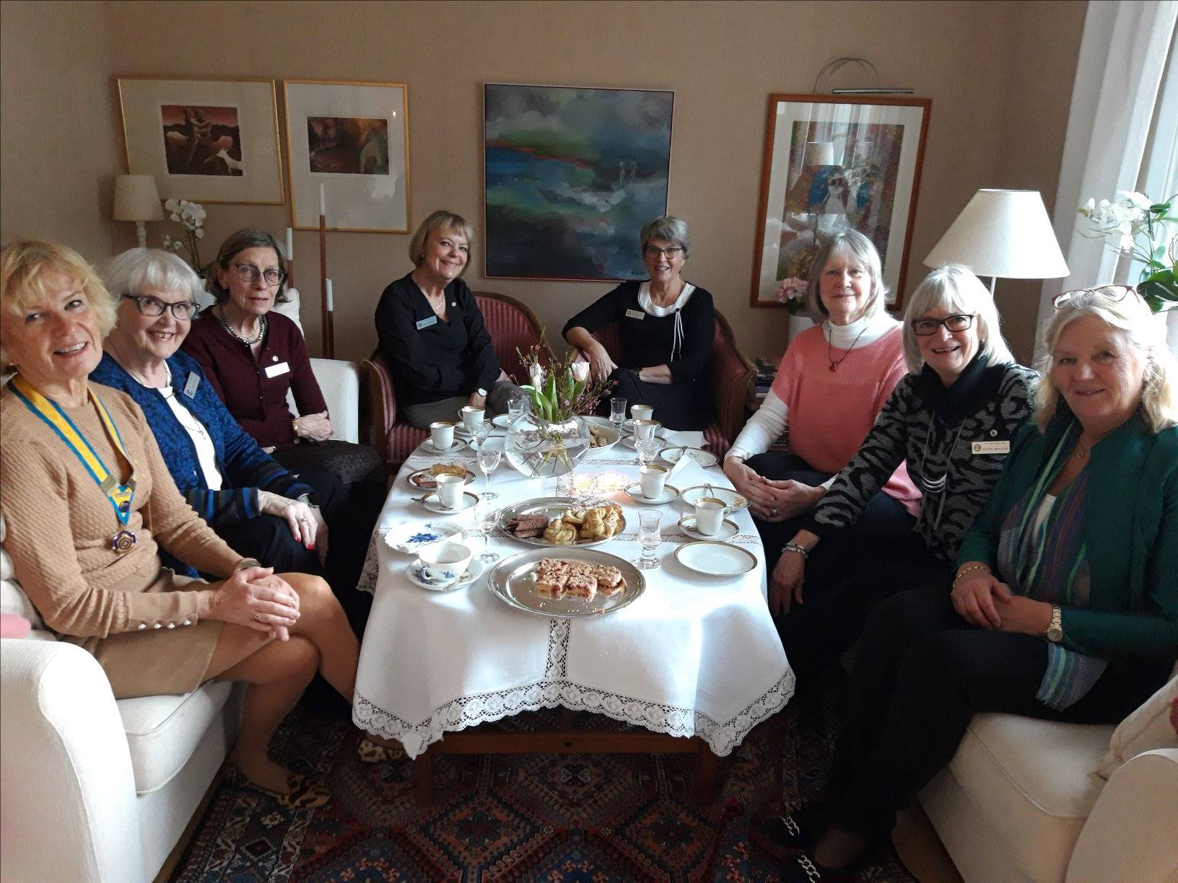
19 Inner Wheelare träffades hemma hos president Stina Troselius-Karlsson, där det bjöds på sherry, kaffe, te och gott bröd som styrelsen hade bakat. Den 10 januari 1924 bildades Inner Wheel i Manchester, England av sjuksköterskan Mrs Margareth Golding tillsammans med Mrs Mabel Nixon. De ville stödja Rotarianerna i deras sociala hjälpverksamhet där behovet var stort efter första världskriget. Vi har också fått en julhälsning från vår vänklubb i Sapporo, Japan. De har bl a skickat fina bilder från sitt 20-årsjubileum i klubben. Julhälsning har också kommit från vår vänklubb i Åbo, Finland.
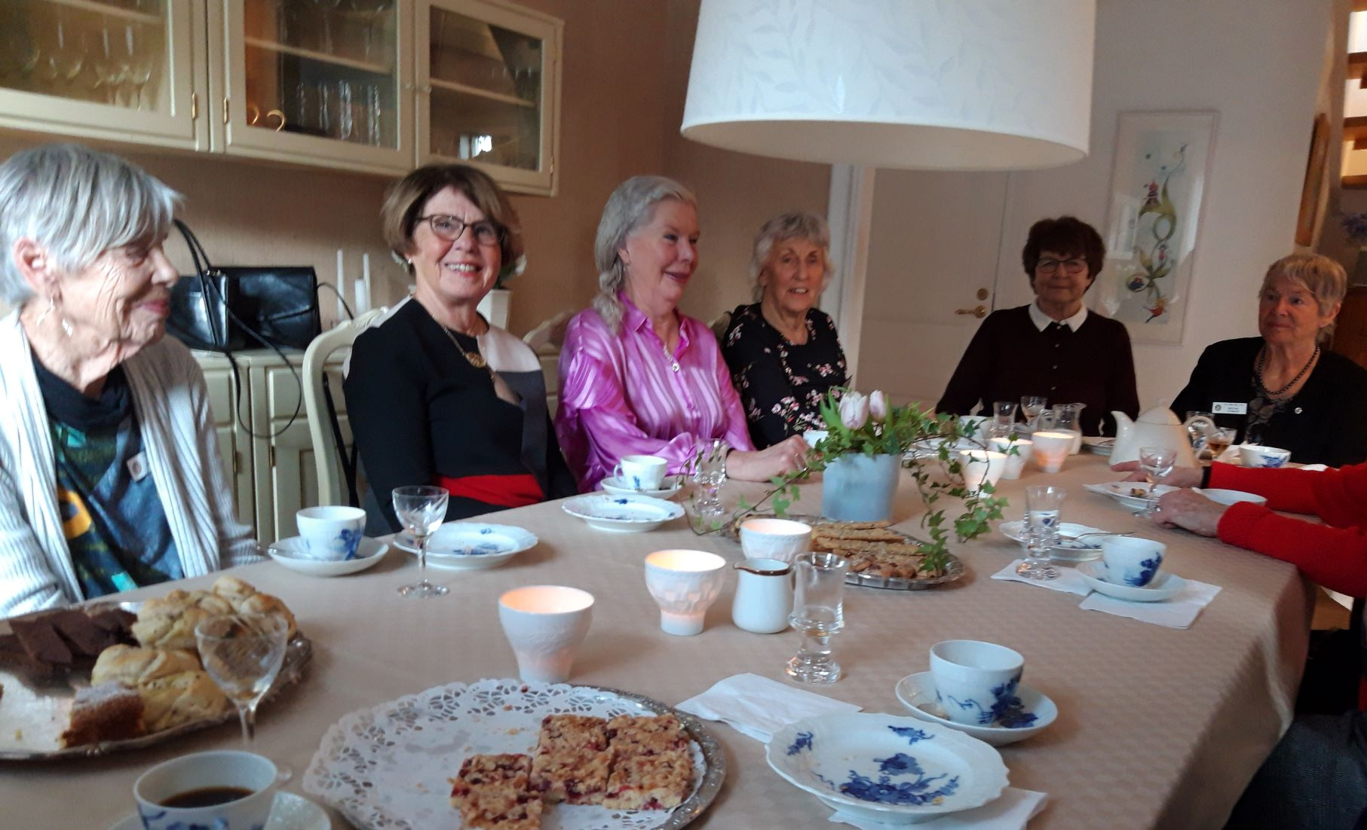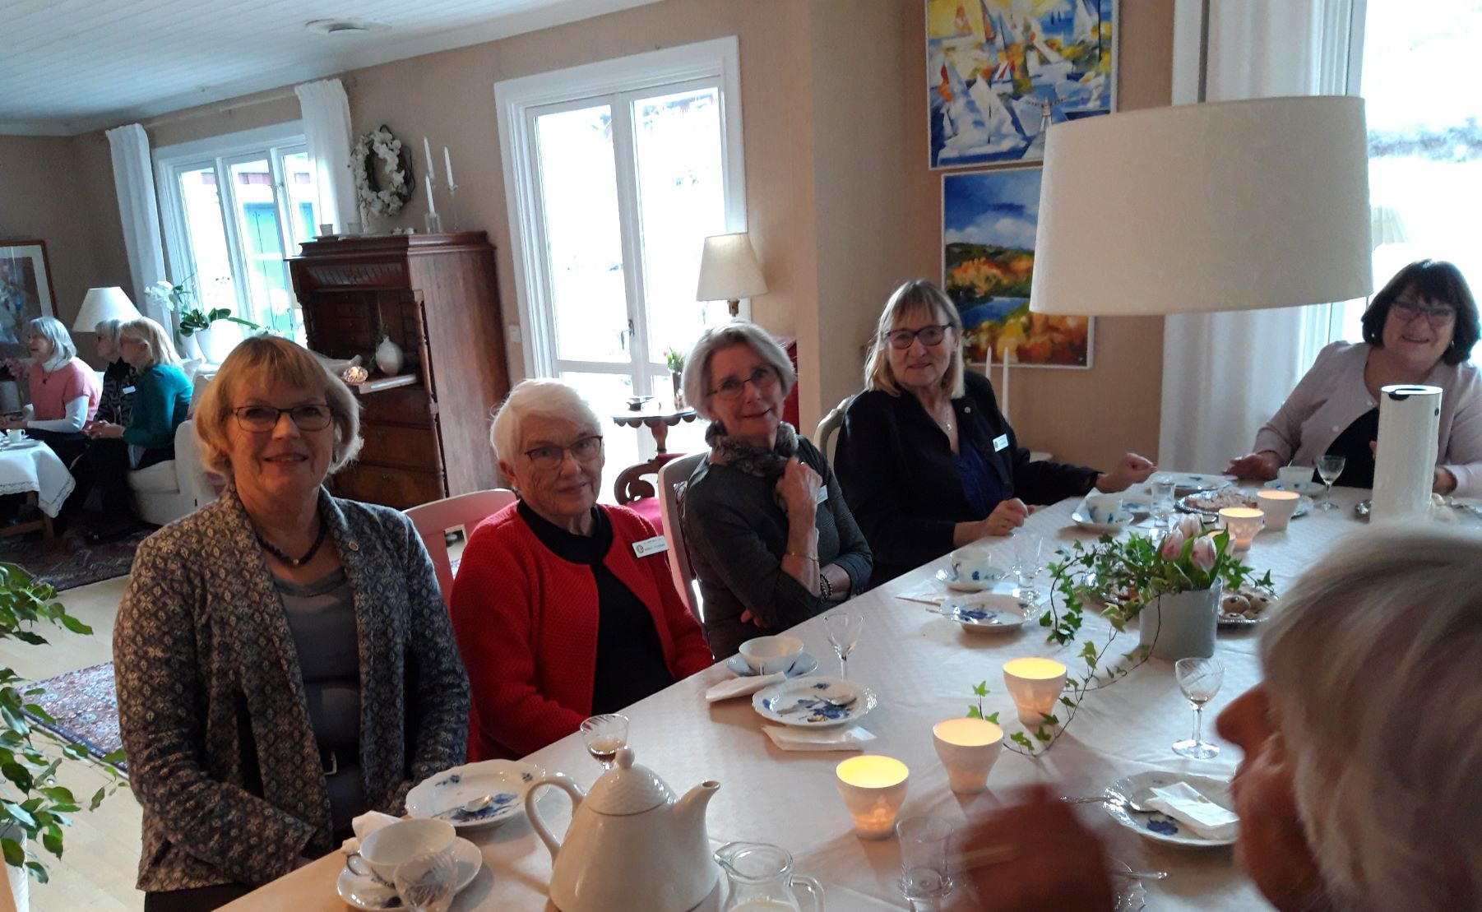
Program för våren 2020
27/1 Konstbesök på Dalarnas Försäkringsbolag. Sopplunch på Gamla Elverket 17/2 Kicki Bergsten med underhållare, känd från revyresorna i Borlänge. 16/3 Pernilla Wigren: ”Mitt första år som kommundirektör”. Valmöte. 20/4 Modevisning. Budgetmöte. 18/5 Daniels Sven Olsson: ” Gustav Vasas öden och äventyr i Dalarna”. Intercitymöte. 8/6 Försommarutflykt.
Varmt välkomna!
Vänliga IW-hälsningar
Maj-Britt Wickberg Sekreterare

